**Группа 23-24 Математика**

Повторить и решать по конспекту из тетрадки.

**Тема урока: Радианная мера угла**

**Повторить конспект предыдущего занятия.**

**Запись занятия в тетрадь!!**

**Опр:** Угол в 1 радиан – это такой центральный угол, длна дуги которого равна радиусу окружности.

**Знать формулы**

**формула перехода от радиан к градусам**

** формула перехода от градусов к радианам**

**Образцы выполнения примеров:**

**Перевести градусы в радианы.**



**Перевести радианы в градусы.**



**Примеры для самостоятельного выполнения:**



**Выразите в градусной мере**

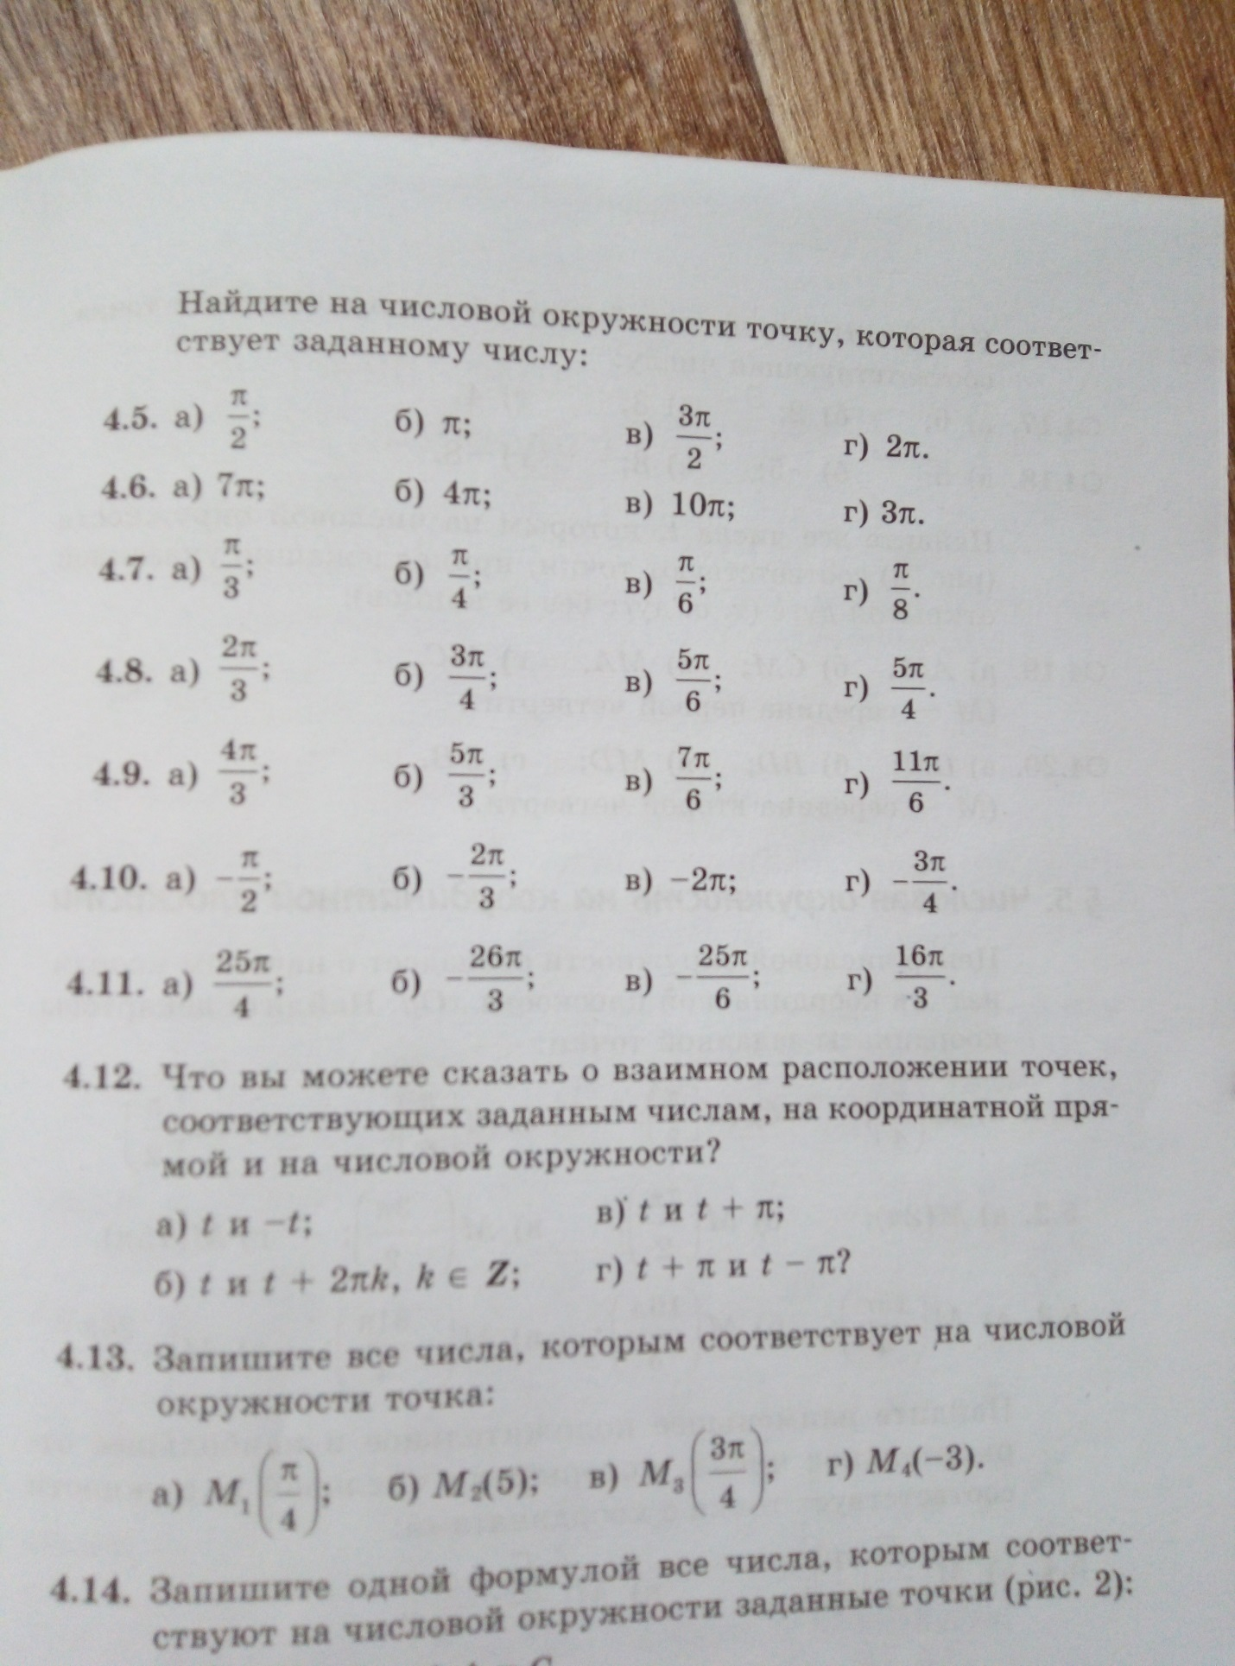

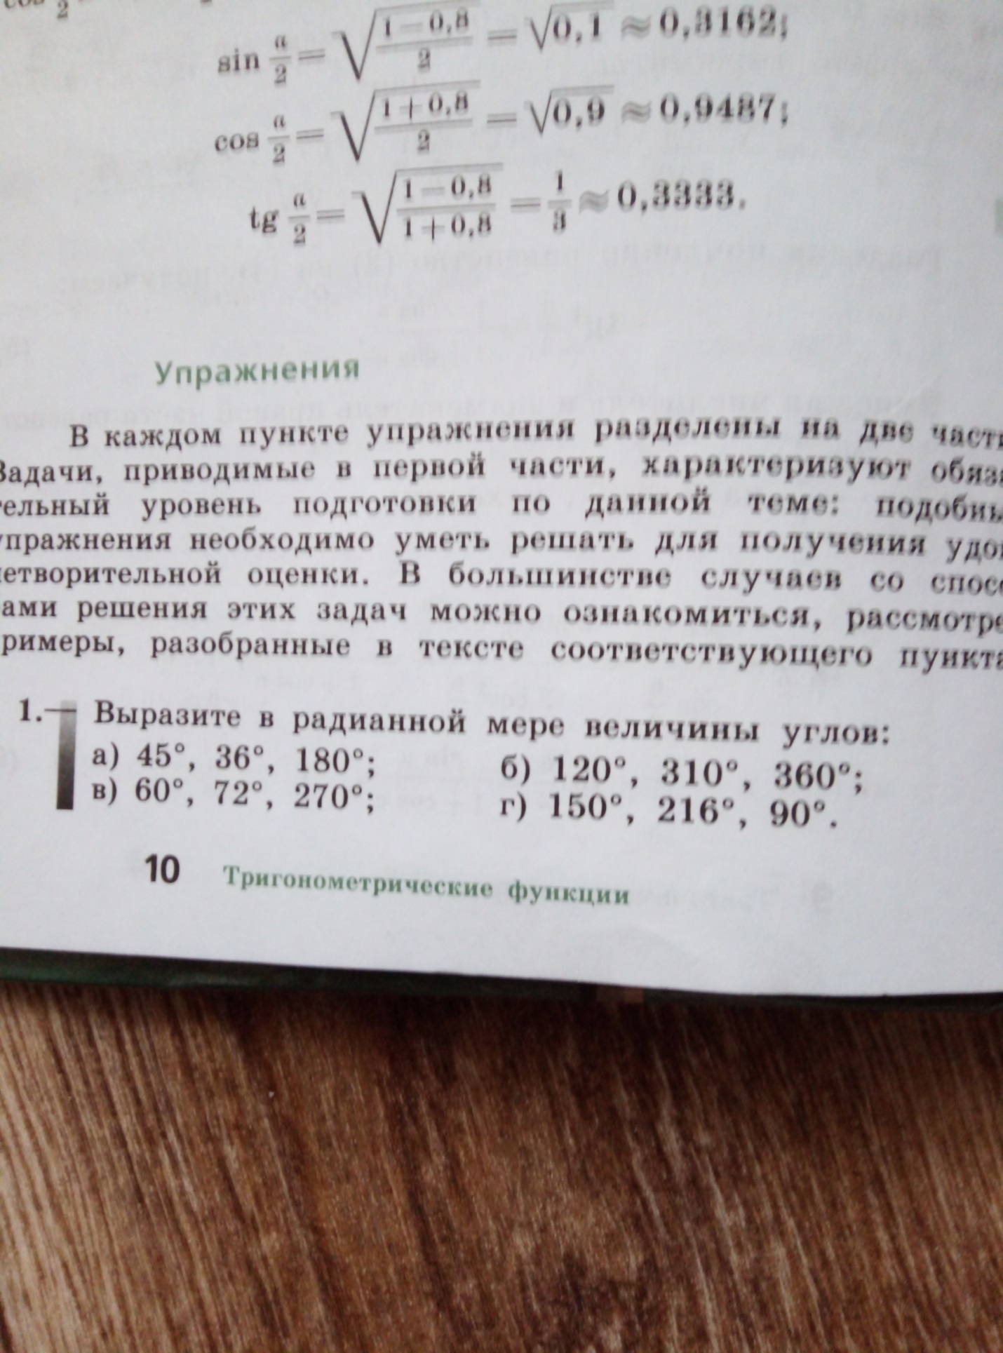

**PS: Конспект предыдущего задания должен быть у всех в рабочих тетрадях!**